Praktikum z vakuové fyziky
Protokol č. 5
Vypracoval: Pavel Ondračka
Měřeno dne: 25.10.2011

Úvod
Objem vakuové aparatury můžeme změřit dvěma způsoby. První je měření geometrických parametrů a přímý výpočet objemu, což je ale pro členité a tvarově rozmanité aparatury poměrně obtížné. Druhý způsob je napouštět do aparatury konstantní proud plynu a měřit časovou změnu tlaku v aparatuře.

Platí: kde V je objem aparatury, S_{v} je rychlost natékání, p_{atm} je atmosférický tlak, t je čas a p je tlak v aparatuře.

Pro čerpací rychlost S platí .

Měření
a) Změřte čerpací rychlost rotační olejové vývěvy metodou konstantního tlaku

p_{atm} = 100500 Pa

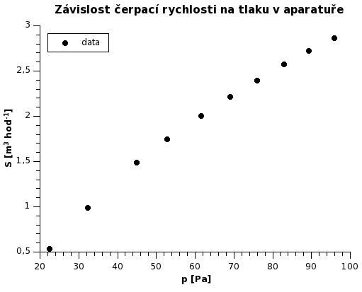

b) Změřte objem vakuové aparatury

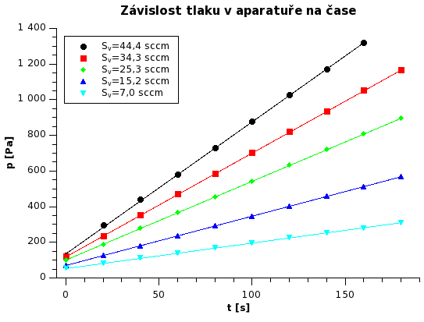

(a je invertovaná směrnice fitované přímky z grafu, protože kvůli přehlednosti grafu je na ose x vynesen čas)

Po zprůměrování pěti vypočítaných objemů dostaneme
V = (9,38 ± 0,01) dm³

Závěr
Měření proběhlo úspěšně, podle očekávání se ukázalo, že čerpací rychlost roste s tlakem. V měřeném rozsahu je tento nárůst téměř lineární ačkoli můžeme pozorovat mírné prohnutí křivky (pro vyšší tlaky čerpací rychlost roste pomaleji). Také objem aparatury dosahuje očekávaných hodnot. Bohužel se ukázalo, že pro vyšší rychlosti natékání vychází i větší objem aparatury. Zřejmě se jedná o nějakou systematickou chybu nebo aproximaci ve výpočtu. Veškeré výpočty totiž počítají s tím že p << p_{atm}.

